=====================================================================
!!!ВНИМАНИЕ!!! ОБНОВЛЕНИЕ ПРОИЗВОДИТСЯ ТОЛЬКО С ВЕРСИИ 8 сборка 14.0
=====================================================================

Для обновления необходимо выполнить следующие действия:
--------------------------------------------------------
1) Распакуйте прилагаемый архив (ait_patch_8.14.1.exe) в любой временный каталог. При распаковке архива в этом каталоге появятся 5 подкаталогов, содержащие файлы обновления.
2) Перепишите с заменой - содержимое соответствующих каталогов патча:
- Zarplata;
- Staff;
- Tbu;
- Config;
- Pfr;

3) В модуле "АиТ:\Конфигурация"
Выберите пункт "Режим à Обновление БД" Главного Меню программы.
Выполните пакет обновления HR8013_814all.upg
Эта операция выполняется только системным администратором с любого клиентского места модуля АиТ:\Конфигурация.

Отличия и изменения
патча 8.14.1 от 10.02.2017 программного комплекса АиТ:\Управление персоналом

1. АиТ:\Кадры 1
2. АиТ:\Зарплата 2

- АиТ:\Кадры
  - Доработан режим мастер → прием.
    - В мастере на прием заполняется «Адрес по паспорту».
    - Добавлена галочка «Скопировать в адрес по КЛАДР».

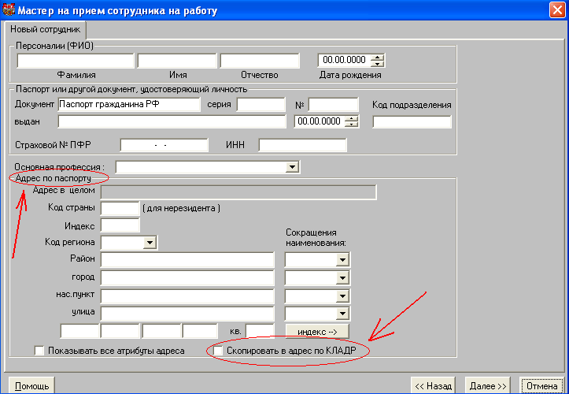

  - Исправлен режим мастер → перевод (холдинг).

При переводе из филиала в филиал сотрудника, который имеет кадровую карточку в этих филиалах, даты окончания отпуска ограничивались датой увольнения сотрудника из филиала, в который он переводится.

- АиТ:\Зарплата
  - Исправлена ошибка суммы налога в Реестре платежей по НДФЛ.
Суммы налога, внесенные в реестр платежей по НДФЛ, сформированные на 14 сборке, могли быть некорректны.

  - Исправлен «Справочник должностей».

При включенной в Конфигураторе настройке «Доп. страх. взносы за вредность» столбец «КПС» в Справочнике Должностей нельзя было заполнить.

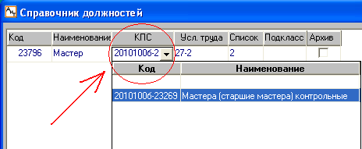

  - Доработан «Адрес по паспорту» (Для всех модулей).

В «Адрес по паспорту» добавлено поле «Код страны».

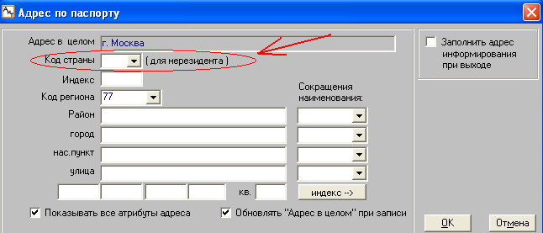

  - Обновлен шаблон отчета «Справка о доходах» по форме 182-н.
В соответствии с Приказом Минздравсоцразвития России от 09.01.2017 № 1н изменилась форма отчета 182-н. Шаблон «spr_dohod_2017.rep» и шаблон Excel «spr_dohod_2017.xls».

  - Обновлен шаблон отчета по форме «П-4».
В соответствии с приказом Росстата от 27.10.2016 №686 изменилась форма отчета П-4. Шаблон «p4_stat.rep» и шаблон Excel «p4_stat.xls».

  - Обновлен шаблон отчета по форме «№1».
В соответствии с приказом Росстата от 20.01.2017 №29 изменилась форма отчета №1. Шаблон «f1_stat_2017.rep» и шаблон Excel «f1_stat_2017.xls».

  - В справочник Госналогслужбы «Стандартные вычеты» добавлено автоматическое заполнение года начала и окончания действия.
Автоматическое заполнение года начала и окончания действия затронет только коды с 108 по 149.

  - Исправлена ошибка в фильтре.
При двойном клике по фильтру открывается дополнительное окно с выбором возможных значений для этого фильтра. Раньше это окно было пустым.
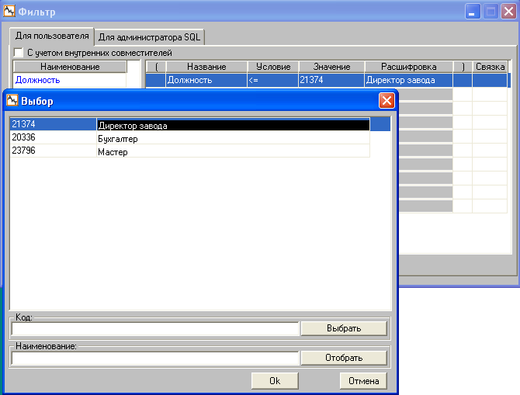

  - Доработан режим подтверждения выплаты в окне «Реестр платежей по НДФЛ».
При подтверждении или отзыве платежа больше не будет запускаться расчет, если этот платеж привязан к документу.

  - Исправлена ошибка в «Начисление списком» при установленном фильтре.
Массовое изменение параметров начислений больше не затрагивает строки, скрытые фильтром.

